Lösungen zum
Arbeitsblatt
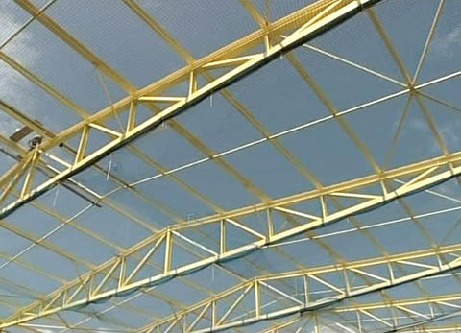

Stahl
Bauen und Wohnen (4)

15:00 Minuten

1. Was für ein Gebäude entsteht auf der Baustelle in Wohlen?
Recyclinghalle.

2. Wie viele Stahlelemente braucht es für diesen Bau?
Ca. 1'300 Stahlelemente.

3. Für was sind die eingravierten Nummern auf den Stahlelementen?
Die Nummern kennzeichnen jedes Element. So sehen die Stahl-baumonteure auf dem Montageplan, wo genau sie welches Stahl-element verbauen müssen.

4. Wie heisst die Hebebühne, auf der die Stahlbaumonteure arbeiten?
Skyworker.

5. Nenne einen berühmten Stahlbau.
Empire State Building, Olympiastadion in Peking (China), Eiffelturm, Golden Gate Bridge.

6. Bei wie viel Grad schmilzt der Schrott und wird zu flüssigem Stahl?
1'650 Grad

7. Weshalb setzt man im Walzwerk Wasser ein?
Das Wasser kühlt die Rollen der Walzmaschine.

8. Welche Nachteile birgt Bauen mit Stahl?
Stahl rostet. Stahl schmilzt bei grosser Hitze.

9. Welche Vorteile hat Bauen mit Stahl?
Dank der hohen Belastbarkeit kann man mit Stahl grosse Gebäude, Brücken und Türme bauen.

10. Was würdest du aus Stahl bauen?
Individuelle Antwort.

11. Welches ist der wichtigste Rohstoff für Stahl?
Eisen.

12. Wie bezeichnet man in der Fachsprache die Bauarbeiter, welche die Stahlelemente auf der Baustelle verschrauben?
Stahlbaumonteure.

